SEMANA 25

Español

Práctica social del lenguaje: |  |  | Tipo de texto:
Escribir notas enciclopédicas para su consulta. |  |  | Expositivo.
Aprendizajes esperados | Temas de reflexión | Producciones para el desarrollo  del proyecto
- Identifica la organización de una enciclopedia para localizar información.  - Identifica la función de las distintas partes de un texto expositivo.  - Verifica sus interpretaciones constatando la información provista por el texto.  - Participa en el intercambio de opiniones con otros, de manera asertiva. | Comprensión e interpretación  - Información relevante contenida en textos expositivos.  - Relación entre el contenido del texto central y los recursos complementarios (recuadros, tablas, gráficas e imágenes).  Propiedades y tipos de textos  - Características y función de las notas enciclopédicas.  - Características y función de textos expositivos.  - Lenguaje y temas de los textos de divulgación científica. | - Discusión para identificar un tema de interés.  - Notas enciclopédicas seleccionadas.  - Análisis sobre la organización de la información que presentan las notas enciclopédicas.  - Planificación de notas enciclopédicas sobre temas complementarios al elegido.  - Borrador de la nota enciclopédica que contenga: título, cuerpo de texto, gráficas, tablas e imágenes.  Producto final  - Notas enciclopédicas para su integración en un volumen para su incorporación a la biblioteca del salón.
Estándares que se favorecen: |  |  | Competencias que se favorecen:
1. Procesos de lectura e interpretación de textos  1.1. Identifica y usa información específica de un texto para resolver problemas concretos.  1.3. Comprende los aspectos centrales de un texto (tema, eventos, trama, personajes involucrados).  1.7. Identifica las ideas principales de un texto y selecciona información para resolver necesidades específicas y sustentar sus argumentos.  1.11. Interpreta la información contenida en cuadros y tablas.  2. Producción de textos escritos  2.1. Comunica por escrito conocimiento e ideas de manera clara, estableciendo su orden y explicitando las relaciones de causa y efecto al redactar.  2.2. Escribe una variedad de textos con diferentes propósitos comunicativos para una audiencia específica.  2.3. Distingue el lenguaje formal y el informal, y los usa adecuadamente al escribir diferentes tipos de textos.  2.4. Produce un texto de forma autónoma, conceptualmente correcto, a partir de información provista por dos o tres fuentes.  2.5. Describe y explica por escrito fenómenos diversos usando un estilo impersonal.  2.8. Recupera ideas centrales al tomar notas en la revisión de materiales escritos o de una exposición oral de temas estudiados previamente.  2.9. Realiza correcciones a sus producciones con el fin de garantizar el propósito comunicativo y que lo comprendan otros lectores.  3. Producción de textos orales y participación en eventos comunicativos  3.2. Expone de manera oral conocimientos, ideas y sentimientos.  3.4. Escucha y aporta sus ideas de manera crítica.  3.6. Identifica diferentes formas de criticar de manera constructiva y de responder a la crítica.  3.8. Usa la discusión para explorar ideas y temas.  4. Conocimiento de las características, función y uso del lenguaje  4.5. Identifica las características y la función de diferentes tipos textuales.  5. Actitudes hacia el lenguaje  5.2. Desarrolla disposición para leer, escribir, hablar o escuchar.  5.3. Desarrolla una actitud positiva para seguir aprendiendo por medio del lenguaje escrito.  5.4. Emplea el lenguaje para expresar ideas, emociones y argumentos.  5.5. Discute sobre una variedad de temas de manera atenta y respeta los puntos de vista de otros.  5.6. Amplía su conocimiento sobre obras literarias y comienza a identificar sus preferencias al respecto. |  |  | - Emplear el lenguaje para comunicarse y como instrumento para aprender.  - Identificar las propiedades del lenguaje en diversas situaciones comunicativas.  - Analizar la información y emplear el lenguaje para la toma de decisiones.  - Valorar la diversidad lingüística y cultural de México.

INICIO

Sesión 1. Fecha de aplicación__________________
APRENDIZAJES ESPERADOS | PRODUCCIÓN | TEMAS DE REFLEXIÓN | TEMA DE LA SESIÓN
Identifica la organización de una enciclopedia para localizar información. |  |  | ¿Qué son las notas enciclopédicas?

SECUENCIA DIDÁCTICA | EVALUACIÓN
INICIO  Mencionar el título del proyecto y dar a conocer el propósito del mismo.  Propósito: Identificar la estructura de textos expositivos para organizar sus elementos en un texto propio que será publicado en el periódico escolar.  DESARROLLO  Aplicar el cuestionario de diagnóstico acerca de las notas enciclopédicas y sus características.  Pedir que anoten en su cuaderno el título y el propósito del proyecto.  CIERRE  Invitar a que comenten sus respuestas. | RECURSO.-Cuestionario.  CRITERIO.- Identifican la organización de una enciclopedia.
 | RECURSOS DIDÁCTICOS
PÁGINAS DEL LIBRO DEL ALUMNO.- 100-107
Notas:_________________________________________________________________________________________________________________________
_____________________________________________________________________________________________________________________________

DESARROLLO

Sesión 2. Fecha de aplicación__________________
APRENDIZAJES ESPERADOS | PRODUCCIÓN | TEMAS DE REFLEXIÓN | TEMA DE LA SESIÓN
Participa en el intercambio de opiniones con otros, de manera asertiva. | Discusión para identificar un tema de interés. | PROPIEDADES Y TIPOS DE TEXTOS  Características y función de textos expositivos. | Características y función.

SECUENCIA DIDÁCTICA | EVALUACIÓN
INICIO  Preguntar: ¿Qué es una enciclopedia?, ¿qué información contiene?, ¿cómo se localiza la información en una enciclopedia?  DESARROLLO  Indicar: Lee la nota enciclopédica titulada “El automóvil”.  Preguntar: ¿Qué tipo de texto es?  Explicar: Una nota enciclopédica es un escrito breve dirigido a públicos generales o no especializados, a través de los medios de comunicación escritos, en lenguaje común, para explicar hechos, conceptos, ideas, descubrimientos, relacionados con el quehacer científico y tecnológico.  Comentar: ¿de qué se trata la nota anterior? y ¿de dónde se pudo rescatar la información?  Indicar: Observa tus libros de texto y responde, ¿cuáles contienen textos expositivos?  Organizar equipos, cada uno elegirá una de las materias que cursan para trabajar sobre ella.  CIERRE  Invitar a que seleccionen un tema o capítulo que sea de su interés para trabajar durante el proyecto.  Pedir que realicen predicciones dentro del equipo acerca del tema que eligieron.  Preguntar: ¿De qué tratará?, ¿qué características tiene?  Solicitar como tarea que busquen artículos de divulgación científica y los lleven para la próxima sesión. | RECURSO.- Participación.  CRITERIO.- Realizan comentarios asertivos acerca de un tema de interés.
 | RECURSOS DIDÁCTICOS
Libros de texto de las diferentes asignaturas.
Notas enciclopédicas.
PÁGINAS DEL LIBRO DEL ALUMNO.- 100-107
Notas:_________________________________________________________________________________________________________________________
_____________________________________________________________________________________________________________________________

Sesión 3. Fecha de aplicación__________________
APRENDIZAJES ESPERADOS | PRODUCCIÓN | TEMAS DE REFLEXIÓN | TEMA DE LA SESIÓN
Identifica la organización de una enciclopedia para localizar información. | Notas enciclopédicas seleccionadas. | PROPIEDADES Y TIPOS DE TEXTOS  Características y función de las notas enciclopédicas. | Notas seleccionadas.

SECUENCIA DIDÁCTICA | EVALUACIÓN
INICIO  Mostrar la siguiente imagen:  Preguntar:  ¿Qué se muestra en la imagen? Una enciclopedia  ¿Cómo se puede encontrar la información de una enciclopedia? Alfabéticamente o por asignaturas según la temática que aborden.  ¿Cómo se organiza? Se organiza en artículos, cada uno de ellos dedicado a un tema diferente.  Invitar a que imaginen que dentro de esa enciclopedia se encuentra el texto ``El automóvil´´ y pedir que contesten lo siguiente.  ¿Qué tipo de texto es? Es una nota enciclopédica, pertenece a los textos expositivos.  ¿Qué es un texto expositivo? Un texto expositivo que informa sobre un tema de interés.  DESARROLLO  Mencionar que existen diferentes tipos de textos expositivos, entre ellos se encuentran:  Artículo de revistas de divulgación científica: Es un texto que se escribe basándose en los resultados de investigaciones científicas, sociales o tecnológicas.  Mostrar un ejemplo de un artículo sobre la inundación.  Mencionar que la principal característica de este tipo de texto es que se basa en los resultados de una investigación.  Explicar: Otro tipo de texto expositivo son los libros monográficos para niños.  Los libros monográficos son un tipo de ensayo sobre un tema específico donde la información de investigaciones u opiniones autorizadas respaldan cada punto importante.  Mencionar que su principal característica es que cada punto importante lo fundamenta con mucha información.  Indicar: Localiza artículos de divulgación científica y textos monográficos acerca del tema que van a investigar.  Sugerir que pueden visitar la biblioteca escolar para localizar más información.  CIERRE  Solicitar que encierren las palabras e ideas clave del tema o texto que eligieron en la clase anterior.  Pedir que las anoten en su cuaderno y verifiquen si cuentan con las características mencionadas anteriormente. | RECURSO.- Notas en el cuaderno.  CRITERIO.- Localizan información en una nota enciclopédica por medio de su organización.
 | RECURSOS DIDÁCTICOS
Enciclopedias.
Imágenes.
Artículos de divulgación científica y textos monográficos.
PÁGINAS DEL LIBRO DEL ALUMNO.- 100-107
Notas:_________________________________________________________________________________________________________________________
_____________________________________________________________________________________________________________________________

Sesión 4. Fecha de aplicación__________________
APRENDIZAJES ESPERADOS | PRODUCCIÓN | TEMAS DE REFLEXIÓN | TEMA DE LA SESIÓN
Identifica la organización de una enciclopedia para localizar información. | Notas enciclopédicas seleccionadas. | PROPIEDADES Y TIPOS DE TEXTOS  Características y función de las notas enciclopédicas. | Organización.

SECUENCIA DIDÁCTICA | EVALUACIÓN
INICIO  Retomar el texto de “El automóvil” y pedir que contesten lo siguiente: ¿De qué trata el texto?, ¿qué es un automóvil?, ¿cómo puede ser el motor del automóvil?  DESARROLLO  Mencionar que al realizar el artículo o nota enciclopédica, deben identificar lo más importante del texto, una de las formas que pueden usar para esto es realizar preguntas sobre el texto, así resumirán la información quedando sólo con lo importante.  Solicitar que se reúnan en equipo para realizar la investigación.  Indicar: Cada integrante realizará la investigación, esto servirá para tener mayor información.  Pedir que de la información recabada seleccionen lo más importante y lo escriban en su cuaderno.  CIERRE  Entregar ejercicios sobre el tema para que los resuelvan. | RECURSO.- Ejercicio.  CRITERIO.- Identifican la organización de una enciclopedia para resumir información acerca de uno o varios temas.
 | RECURSOS DIDÁCTICOS
 | Ejercicios.
PÁGINAS DEL LIBRO DEL ALUMNO.- 100-107
Notas:_________________________________________________________________________________________________________________________
_____________________________________________________________________________________________________________________________

Sesión 5. Fecha de aplicación__________________
APRENDIZAJES ESPERADOS | PRODUCCIÓN | TEMAS DE REFLEXIÓN | TEMA DE LA SESIÓN
Identifica la función de las distintas partes de un texto expositivo. | Análisis sobre la organización de la información que presentan las notas enciclopédicas. | COMPRENSIÓN E INTERPRETACIÓN  Información relevante contenida en textos expositivos. | El texto expositivo.

SECUENCIA DIDÁCTICA | EVALUACIÓN
INICIO  Pedir que retoman el texto ``El automóvil´´ y contesten: ¿Cuáles son las partes que integran el texto?  DESARROLLO  Explicar las partes que integran el texto:  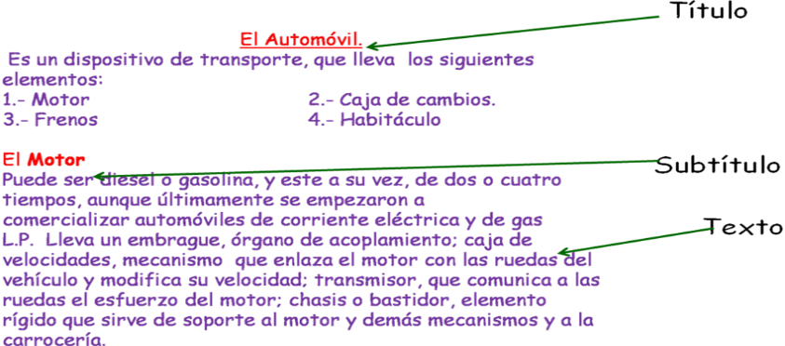  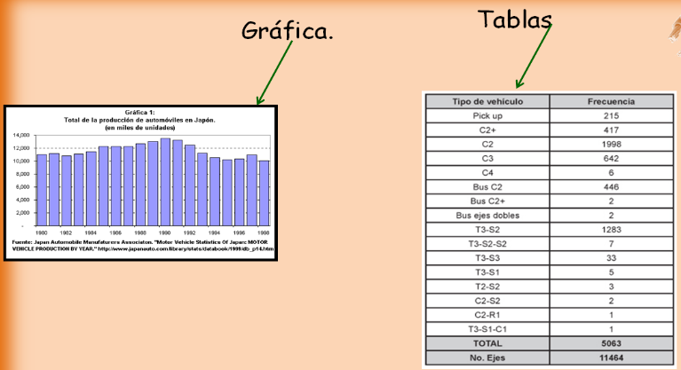  Verificar que la información de su investigación contenga cada una de las partes de un texto expositivo.  CIERRE  Entregar ejercicios sobre el tema para que los resuelvan. | RECURSO.- Ejercicio.  CRITERIO.- Conocen las diferentes partes del texto expositivo.
 | RECURSOS DIDÁCTICOS
Texto en partes.
Ejercicios.
PÁGINAS DEL LIBRO DEL ALUMNO.- 100-107
Notas:_________________________________________________________________________________________________________________________
_____________________________________________________________________________________________________________________________

Matemáticas

EJE | Sentido Numérico y pensamiento algebraico
APRENDIZAJES ESPERADOS | - Resuelve problemas que implican identificar la regularidad de sucesiones compuestas.  - Resuelve problemas que implican sumar o restar números decimales.  - Resuelve problemas que impliquen dividir números de hasta tres cifras entre números de hasta dos cifras.  - Resuelve problemas que impliquen calcular el perímetro y el área de un rectángulo cualquiera, con base en la medida de sus lados.
CONTENIDO DISCIPLINAR | Números y sistema de numeración  Uso de las fracciones para expresar parte de una colección. Cálculo del total conociendo una parte.
ESTÁNDARES QUE SE FAVORECEN | 1.1.1 Lee, escribe y compara números naturales, fraccionarios y decimales.  1.1.2 Resuelve problemas aditivos con números fraccionarios o decimales, empleando los algoritmos convencionales.  4.2 Aplica el razonamiento matemático a la solución de problemas personales, sociales y naturales, aceptando el principio de que existen diversos procedimientos para resolver los problemas particulares.
COMPETENCIAS MATEMÁTICAS | - Resolver problemas de manera autónoma. - Validar procedimientos y resultados.  - Comunicar información matemática. - Manejar técnicas eficientemente.

SECUENCIA DIDÁCTICA
MOMENTO FECHA DE APLICACION | SESIÓN Y ACTIVIDADES
INICIO | 1.- Entregar un ejercicio para que lo resuelvan de manera individual donde los alumnos deberán utilizar las fracciones para encontrar el total.  Pedir que por equipos lean una de las preguntas del ejercicio resuelto.  Invitar a que mencionen sus respuestas y expliquen cómo lograron resolver la cuestión.
DESARROLLO | 2.- Plantear el problema: Nadia tiene un álbum con 84 estampas, la mitad son de animales, 21 de flores y el resto de personajes de televisión. ¿Qué fracción de las estampas son de flores? ¼  Explicar: La mitad de las estampas son de animales, la mitad de 84 son 42, entonces tiene 42 estampas de animales, la mitad se puede representar con la fracción ½  21 estampas son de flores, también se puede decir así: 21 estampas de 84 son de flores y escribirse de esta manera:  21/84 estampas de flores.  21 representa las estampas de flores, numerador.  84 representa el total de estampas, denominador.  Indicar: Dibuja lo que indica el problema y responde las preguntas.  En el establo de Don Rubén hay 60 borregos, 20 de ellos tienen 2 años, la mitad de los borregos tienen un año y el resto tienen año y medio.  ¿Qué fracción de los borregos tienen dos años? 20/60 ó 1/3  ¿Qué fracción de borregos tienen año y medio? 10/50 ó 1/5  ¿Cuántos borregos tienen año y medio? 10  Juvencio el panadero hizo 48 piezas de pan, 24 conchas, 6 empanadas de piña, 12 campechanas y el resto de las piezas son donas.  ¿Qué fracción de las piezas de pan son conchas? 24/48 o 1/2  ¿Con qué fracción se representa la cantidad de empanadas? 6/48 o 1/8  ¿Qué fracción del total representan las campechanas? 1/48 ó ¼  ¿Cuántas donas hizo? 6  ¿Con qué fracción se representa la cantidad de donas? 6/48 ó 1/8  Entregar un ejercicio donde los alumnos deberán resolver problemas utilizando las fracciones.
3.- Solicitar que realicen lo que se indica y contesten las preguntas.
Dibuja 30 lápices y colorea 20/30 de ellos.
¿Cuántos lápices dibujaste? 30
¿Cuántos coloreaste? 20
¿Qué fracción de lápices coloreaste? 20/30
Dibuja 40 pelotas y colorea 30 de ellas.
¿Cuántas pelotas dibujaste? 40
¿Cuántas coloreaste? 30
¿Qué fracción de pelotas coloreaste? 30/40
Entregar un ejercicio donde los alumnos deberán colorear, tachar y encerrar la fracción que se les pide y escribir la fracción que representan las unidades encerradas.
4.- Indicar: Escribe el problema y resuelve las preguntas.
Los alumnos de la escuela “Vicente Guerrero” asistieron a una conferencia acerca del respeto a los compañeros. El lunes entraron 20 alumnos de 1º, el martes 18 alumnos de 2º, el miércoles 15 alumnos de 30 y el jueves 27 alumnos de 4º.
¿Cuántos alumnos entraron en total? 80
¿Qué fracción representa a los alumnos que entraron el jueves? 27/80
¿Cuál de las siguientes fracciones representa a los alumnos que entraron el lunes?
a) 20/40 b) 40/80 c) ¼ d) ½
¿Por qué?
Explicar: Los alumnos de la escuela “Vicente Guerrero” asistieron a una conferencia acerca del respeto a los compañeros. El lunes entraron 20 alumnos de 1º, el martes 18 alumnos de 2º, el miércoles 15 alumnos de 30 y el jueves 27 alumnos de 4º.
En total entraron 80 alumnos, el lunes se registró un ingreso de 20 alumnos, es decir 20 alumnos de 80 o 20/80 de alumnos.
¿Es correcto afirmar que es un cuarto del total de alumnos?
Veamos: 20 alumnos de 80. Correcto 20/80 es igual a que ¼, o dicho de otro modo 20/80 es equivalente a ¼.
Una manera de saber si una fracción es equivalente a otra es mediante la simplificación. Las fracciones se simplifican para reducirlas a su mínima expresión. Para simplificar, se divide tanto el numerador como el denominador entre el mismo número, hasta que sea imposible reducirlos.
Ejemplo:
20 entre 2 = 10 entre 2 = 5 entre 5 = 1
80 entre 2 = 40 entre 2 = 20 entre 5 = 4
Por lo tanto: 20/80 es equivalente a 10/40 a 5/20 y a ¼.
Pedir que copien y resuelvan el siguiente ejercicio donde practicarán la simplificación:
20/80 entre 2= 10/40 entre 2= 5/20 entre 5= 1/4
30/80 entre 2= 15/40 entre 5= 3/8
15/45 entre 3= 5/15 entre 5= 1/3
30/60 entre 2= 15/30 entre 3= 5/10 entre 5= ½
12/60 entre 2= 6/30 entre 2= 3/15 entre 3= 1/5
Entregar ejercicios donde practicarán la simplificación de fracciones.
Invitar a que comenten sus procedimientos y resultados.
5.-Indicar: Lee la siguiente información y responde las preguntas.
Horacio mandó hacer un arreglo floral con 24 flores, 4 de ellas son claveles, 8 son rosas rojas, ¼ de las flores son margaritas y el resto son tulipanes.
A) ¿Qué fracción expresa la cantidad de tulipanes?
B) ¿Cuántas margaritas tiene el arreglo floral?
C) ¿Con qué fracción se representa a la cantidad de claveles y de rosas?
D) ¿Qué fracción expresa la cantidad de claveles?
E) ¿Con qué fracción se puede representar la cantidad de rosas rojas?
F) ¿Qué fracción se puede emplear para representar la cantidad de tulipanes?
Explicar: Horacio mandó hacer un arreglo floral con 24 flores, 4 de ellas son claveles, 8 son rosas rojas, ¼ de las flores son margaritas y el resto son tulipanes.
¿Qué fracción expresa la cantidad de tulipanes?
Hay 24 flores en total.
4 Claveles.
8 Rosas rojas.
¼ de 24 flores son Margaritas.
¿? Tulipanes
Si 24 lo dividimos en 4 partes, obtenemos como resultado 6, porque 6x4=24, entonces la cantidad de margaritas son 6.
Entonces:
4 Claveles.
8 Rosas rojas.
6 Margaritas = ¼ de 24 flores
¿? Tulipanes
4 + 8 + 6 + ¿? = 24
18 + ¿? = 24
24 -18 = 6
Por lo tanto:
4 Claveles.
8 Rosas rojas.
6 Margaritas = ¼ de 24 flores
6 Tulipanes
Preguntar:
A) ¿Qué fracción expresa la cantidad de tulipanes? 6/24 = 3/12 = 1/4
B) ¿Cuántas margaritas tiene el arreglo floral? 6
C) ¿Con qué fracción se representa a la cantidad de claveles y de rosas?
4 Claveles + 8 Rosas rojas = 12 flores. 12/24 = 6/12 = 3/6 = ½
D) ¿Qué fracción expresa la cantidad de claveles? 4/24 = 2/12 = 1/6
E) ¿Con qué fracción se puede representar la cantidad de rosas rojas? 8/24 = 4/12 = 2/6 = 1/3
F) ¿Qué fracción se puede emplear para representar la cantidad de tulipanes? 6/24 = 3/12 = ¼
Entregar ejercicios donde los alumnos deberán elegir fracciones equivalentes.
EVALUACIÓN.- RECURSOS.- Situaciones, ejercicios, problemas, preguntas y operaciones.
CRITERIOS.- Procedimientos adecuados y resultados correctos.
RECURSOS DIDACTICOS.- Ejercicios.
PÁGINAS DEL LIBRO SEP DEL ALUMNO.- 120-124
Notas:_________________________________________________________________________________________________________________________
______________________________________________________________________________________________________________________________

Ciencias Naturales

¿Por qué se transforman las cosas? La interacción de los objetos produce fricción, electricidad estática y efectos luminosos
Aprendizajes esperados: | Contenidos:
- Relaciona la fricción con la fuerza y describe sus efectos en los objetos. | ¿Qué es la fricción?  - Causas y efectos de la fricción.
Estándares que se favorecen: | Competencias que se favorecen:
1. Conocimiento científico  1.9. Identifica algunos efectos de la interacción de objetos relacionados con la fuerza, el movimiento, la luz, el sonido, la electricidad y el calor.  1.10. Identifica algunas manifestaciones y transformaciones de la energía. | - Comprensión de fenómenos y procesos naturales desde la perspectiva científica.  - Toma de decisiones informadas para el cuidado del ambiente y la promoción de la salud orientadas a la cultura de la prevención.  - Comprensión de los alcances y limitaciones de la ciencia y del desarrollo tecnológico en diversos contextos.

Sesión 1. Fecha de aplicación__________________
APRENDIZAJES ESPERADOS | CONTENIDOS | TEMA DE LA SESIÓN
Relaciona la fricción con la fuerza y describe sus efectos en los objetos. | Causas y efectos de la fricción. | ¿Qué es la fricción?

SECUENCIA DIDÁCTICA | EVALUACIÓN
INICIO  Preguntar: ¿Has notado que con el uso las suelas de tus zapatos se desgastan?, ¿por qué crees que ocurre esto?  Comentar las respuestas.  DESARROLLO  Explicar: Los objetos están elaborados de diferentes materiales, de tela, de madera, de plástico, de vidrio y de muchos otros. Continuamente ocurren rozamientos entre las superficies de unos materiales y otros, por ejemplo, cuando caminas, la suela de tus zapatos hace contacto con el piso; para lograr abrir la puerta se rozan los cilindros de las bisagras; cuando abres tu mochila debes pasar el zipper sobre la cremallera. ¿Has tratado de deslizar un carrito sobre una superficie lisa como un vidrio?, ¿ocurre lo mismo si se desliza sobre tela?, ¿por qué?  Preguntar: ¿Cuáles ejemplos de fricción puedes identificar a tu alrededor?  Indicar que comenten los casos o actividades cotidianas en las que creen que se utiliza la fricción.  Pedir que resuelvan las siguientes preguntas en el cuaderno:  ¿Qué es la fricción? Es una fuerza que opone resistencia al movimiento de los cuerpos cuando están en contacto impidiendo o retardando su deslizamiento.  ¿Qué ocasiona la fricción en los cuerpos? Frena su movimiento y aumenta la temperatura de su superficie.  ¿En cuáles casos resulta imprescindible? En acciones como caminar, para que algunas máquinas funcionen, para frenar un automóvil.  ¿Qué produce la fricción en los materiales? Desgaste.  Indicar que escriban cinco ejemplos de fricción que puedan observar en su vida cotidiana.  Invitar a los alumnos a compartir las respuestas obtenidas con el resto del grupo.  CIERRE  Entregar un ejercicio donde deberán completar correctamente algunas frases relacionadas con el tema de estudio e identificar algunas actividades que se pueden realizar gracias a la fricción. | RECURSO.- Ejercicio.  CRITERIO.- Identifican qué es la fricción y donde la podemos encontrar.
 | RECURSOS DIDÁCTICOS
 | Ejercicios.
PÁGINAS DEL LIBRO DEL ALUMNO.-
Notas:_________________________________________________________________________________________________________________________
_____________________________________________________________________________________________________________________________

Sesión 2. Fecha de aplicación__________________
APRENDIZAJES ESPERADOS | CONTENIDOS | TEMA DE LA SESIÓN
Relaciona la fricción con la fuerza y describe sus efectos en los objetos. | Causas y efectos de la fricción. | Fricción alta y baja.

SECUENCIA DIDÁCTICA | EVALUACIÓN
INICIO  Preguntar: ¿Has intentado caminar sobre una pista de hielo?, ¿lo has visto en caricaturas o películas?, ¿qué pasa cuando lo hacen?  DESARROLLO  Explicar: La fricción puede ser alta o baja dependiendo del tipo de superficies que estén en contacto. Entre más rugosas sean las superficies mayor será la fricción, como cuando caminas sobre el asfalto, cuando tallas algún objeto con una lija, etc. Cuando las superficies son lisas tienen una fuerza de fricción menor, como cuando caminas en una pista de patinaje o sobre un piso pulido.  Indicar: Completa el cuadro sinóptico en el cuaderno a partir de la información presentada.  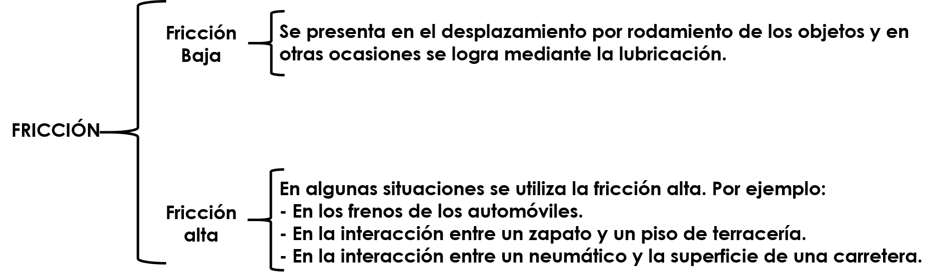  CIERRE  Entregar ejercicios sobre el tema para que los realicen. | RECURSO.- Ejercicio.  CRITERIO.- Identifican la fricción alta y baja y las situaciones donde las podemos encontrar.
 | RECURSOS DIDÁCTICOS
 | Ejercicios.
PÁGINAS DEL LIBRO DEL ALUMNO.-
Notas:_________________________________________________________________________________________________________________________
_____________________________________________________________________________________________________________________________

Sesión 3. Fecha de aplicación__________________
APRENDIZAJES ESPERADOS | CONTENIDOS | TEMA DE LA SESIÓN
Relaciona la fricción con la fuerza y describe sus efectos en los objetos. | Causas y efectos de la fricción. | Ventajas y desventajas de la fricción.

SECUENCIA DIDÁCTICA | EVALUACIÓN
INICIO  Indicar que froten sus manos entre sí fuertemente.  Preguntar: ¿Qué sucede?  Explicar: Como puedes darte cuenta, tus manos se calientan, esta es una actividad que realizamos cuando tenemos frío y queremos calentarlas. Cuando las frotamos existe fricción y el aumento en la temperatura de las mismas es una ventaja de la fricción, ¿cuáles otras ventajas crees que tiene la fricción?  DESARROLLO  Explicar cuáles son los efectos de la fricción y sus ventajas o desventajas.  Indicar: Copia la siguiente tabla en el cuaderno y complétala.  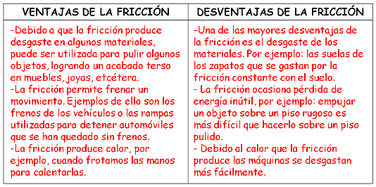  Entregar un ejercicio donde deberán recortar algunas imágenes para clasificarlas en una tabla, si éstas representan ventajas o desventajas de la fricción.  Invitar a que comparen sus resultados para verificar que la clasificación realizada sea correcta.  CIERRE  Entregar un ejercicio donde deberán escribir si las situaciones enunciadas representan una ventaja o desventaja de la fricción (Indicar que lo resuelvan de manera individual y posteriormente lo comparen con el resto del grupo). | RECURSO.- Ejercicios.  CRITERIO.- Reconocen las ventajas y desventajas de la fricción.
 | RECURSOS DIDÁCTICOS
Ejercicios.
Imágenes de situaciones donde se presenta la fricción.
PÁGINAS DEL LIBRO DEL ALUMNO.-
Notas:_________________________________________________________________________________________________________________________
_____________________________________________________________________________________________________________________________

Geografía

Características económicas de México
Aprendizajes esperados: | Contenidos:
- Distingue espacios agrícolas, ganaderos, forestales y pesqueros de México en relación con los recursos naturales disponibles. | - Recursos naturales característicos en los espacios agrícolas, ganaderos, forestales y pesqueros de México.
Eje temático: | Competencias que se favorecen:
Componentes económicos. | Reflexión de las diferencias socioeconómicas.

Sesión 1. Fecha de aplicación__________________
APRENDIZAJES ESPERADOS | CONTENIDOS | TEMA DE LA SESIÓN
Distingue espacios agrícolas, ganaderos, forestales y pesqueros de México en relación con los recursos naturales disponibles. | Recursos naturales característicos en los espacios agrícolas, ganaderos, forestales y pesqueros de México. | Actividades económicas.

SECUENCIA DIDÁCTICA | EVALUACIÓN
INICIO  Preguntar: ¿Qué son las actividades económicas?, ¿cómo se clasifican?  DESARROLLO  Explicar: Se denomina actividades económicas al conjunto de acciones lícitas que generan el intercambio de bienes y servicios. De acuerdo a sus características las actividades económicas se clasifican en tres: primarias, secundarias y terciarias.  CIERRE  Entregar una hoja con ejercicios sobre el tema para que los resuelvan. | RECURSO.- Ejercicio.  CRITERIO.- Reconocen las características de las actividades económicas principales de nuestro país.
 | RECURSOS DIDÁCTICOS
 | Ejercicios.
PÁGINAS DEL LIBRO DEL ALUMNO.- 116 - 125
Notas:_________________________________________________________________________________________________________________________
_____________________________________________________________________________________________________________________________

Sesión 2. Fecha de aplicación__________________
APRENDIZAJES ESPERADOS | CONTENIDOS | TEMA DE LA SESIÓN
Distingue espacios agrícolas, ganaderos, forestales y pesqueros de México en relación con los recursos naturales disponibles. | Recursos naturales característicos en los espacios agrícolas, ganaderos, forestales y pesqueros de México. | La agricultura en nuestro país.

SECUENCIA DIDÁCTICA | EVALUACIÓN
INICIO  Preguntar: ¿Qué es la agricultura?, ¿qué cultivos realizan en tu localidad?, ¿cuáles son los cultivos de tu estado?  DESARROLLO  Explicar: La Agricultura es el cultivo de diferentes plantas, semillas y frutos, para proveer de alimentos al ser humano o al ganado y de materias primas a la industria. Gracias a la diversidad de climas, en México se cultiva una gran variedad de especies. En el país se produce principalmente: caña de azúcar, maíz, sorgo, naranja, trigo, plátano, jitomate, chile verde, limón, mango, papa, café cereza, aguacate, frijol, manzana, cebada, uva, arroz, fresa, durazno, soya. Tipos de agricultura por su forma de abasto de agua: de riego y de temporal.  CIERRE  Indicar: Observa el mapa de la página 46 del Atlas de México.  Responde las siguientes preguntas: ¿Qué tipo de agricultura predomina en México?, ¿qué ventajas tiene la agricultura de riego?, ¿a qué crees que se deba el predominio de ese tipo de agricultura?, ¿en qué estados hay mayor porcentaje de superficie agrícola de riego?  Escribe el nombre de 3 estados donde hay mayor porcentaje de superficie agrícola de temporal.  Reproduce en un mapa de México, la información de la superficie agrícola.  Entregar una hoja de ejercicios sobre el tema para que los resuelvan. | RECURSO.- Ejercicio.  CRITERIO.- Conocen el espacio donde se desarrolla la agricultura de riego y temporal en México.
 | RECURSOS DIDÁCTICOS
Altas de México.
Mapas de México.
Ejercicios.
PÁGINAS DEL LIBRO DEL ALUMNO.- 116 - 125
Notas:_________________________________________________________________________________________________________________________
_____________________________________________________________________________________________________________________________

Historia

La formación de una nueva sociedad: El Virreinato de Nueva España
Aprendizajes esperados: | Contenidos:
- Identifica la duración del Virreinato aplicando los términos década y siglo y localiza el territorio que ocupó.  - Distingue los grupos que conformaban la sociedad virreinal y la estructura de gobierno de Nueva España. | Panorama del periodo  - Ubicación temporal y espacial del Virreinato de Nueva España.  Temas para comprender el periodo  ¿Cómo vivía la gente durante el Virreinato?  - La organización política: El Virreinato.
Competencias que se favorecen:
- Comprensión del tiempo y del espacio históricos. - Manejo de información histórica. - Formación de una conciencia histórica para la convivencia.

Sesión 1. Fecha de aplicación__________________
APRENDIZAJES ESPERADOS | CONTENIDOS | TEMA DE LA SESIÓN
Identifica la duración del Virreinato aplicando los términos década y siglo y localiza el territorio que ocupó. | Ubicación temporal y espacial del Virreinato de Nueva España. | El Virreinato de la Nueva España.

SECUENCIA DIDÁCTICA | EVALUACIÓN
INICIO  Preguntar: ¿Qué sucedió después de la conquista de México?, ¿a qué se refieren cuando hablan de la época de la Colonia?, ¿por qué México se llamaba la Nueva España?, ¿por qué España gobernaba en territorio mexicano?  DESARROLLO  Explicar: El virreinato de Nueva España fue el nombre que la administración del reino de España le dio a la región del continente americano en los territorios mexicanos y los estados de California, Nevada, Colorado, UTA, Nuevo México, Arizona, Texas, Oregón, Washington y gran parte de los estados de Idaho, Montana, Wyoming, Kansas, Oklahoma y Lousiana, así como la parte suroeste de la colonia británica en Canadá, que en el periodo en el que México era colonia de España, es decir, a comienzos del siglo XVI y principios del siglo XIX.  Indicar: Copia en tu cuaderno el siguiente texto y complétalo correctamente.  El Virreinato de la Nueva España  Tras la destrucción del Imperio Azteca y el sometimiento de los nativos, los conquistadores españoles se dispusieron a derribar la antigua capital azteca, Tenochtitlán, y fundar una nueva ciudad de aspecto europeo, Ciudad de México, que se convertiría en la capital del Virreinato de Nueva España. Con la construcción de la nueva capital, España hizo especial énfasis en la europeización de los territorios recién conquistados, introduciendo instituciones políticas occidentales, como las iglesias, la encomienda y los ayuntamientos, con el objetivo de afianzar su dominio en la región. Una vez derribados los últimos vestigios de dominación indígena a manos de Hernán Cortés, designado como Capitán General de la región, la metrópoli decidió constituir estos nuevos territorios como un virreinato, delegando la función de virrey sobre Antonio de Mendoza, en 1536.  CIERRE  Entregar ejercicios sobre el tema para que los resuelvan. | RECURSO.- Ejercicio.  CRITERIO.- Conocen las características del Virreinato.
 | RECURSOS DIDÁCTICOS
 | Ejercicios.
PÁGINAS DEL LIBRO DEL ALUMNO.- 110-115
Notas:_________________________________________________________________________________________________________________________
_____________________________________________________________________________________________________________________________

Sesión 2. Fecha de aplicación__________________
APRENDIZAJES ESPERADOS | CONTENIDOS | TEMA DE LA SESIÓN
Distingue los grupos que conformaban la sociedad virreinal y la estructura de gobierno de Nueva España. | La organización política: El Virreinato. | La organización política en la Nueva España.

SECUENCIA DIDÁCTICA | EVALUACIÓN
INICIO  Preguntar: ¿Cuál era la organización política de la Nueva España?, ¿cómo se gobernaba en la Nueva España?, ¿quién era la máxima autoridad en la Nueva España?  DESARROLLO  Explicar: El virreinato duró casi 300 años. En ese lapso hubo 63 virreyes, quienes encabezaban un grupo muy numeroso de funcionarios encargados de cobrar impuestos, mantener el orden y proteger el territorio y su explotación económica. La autoridad máxima era el Virrey. Dirigía la política del Virreinato, veía que se hiciera justicia y administraba la economía; era el jefe del ejército y debía proteger a la Iglesia católica.  Entregar hoja con cuadros de información para que armen el siguiente esquema en su cuaderno:  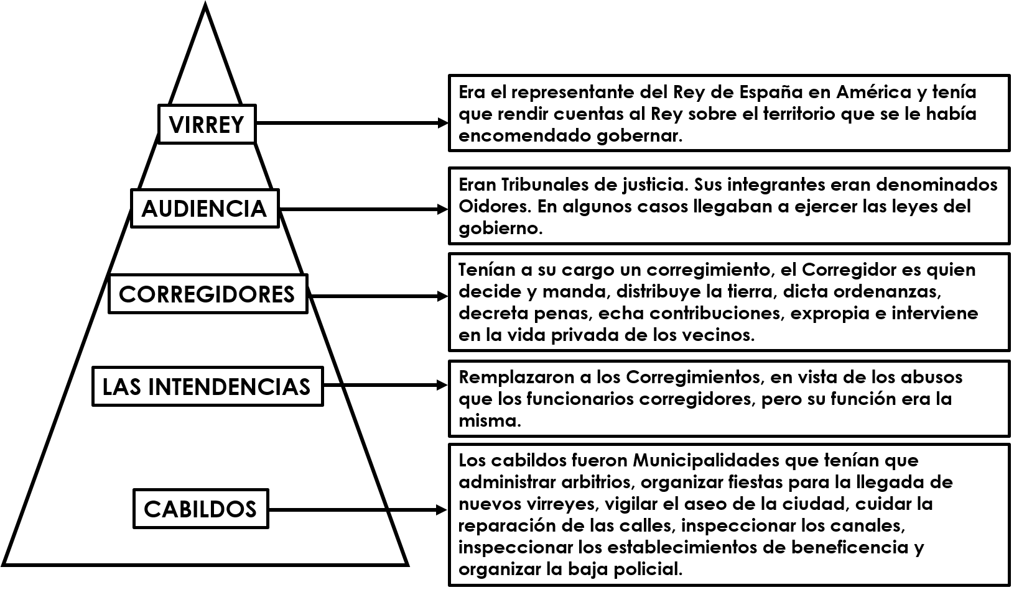  CIERRE  Entregar ejercicios sobre el tema para que los resuelvan. | RECURSO.- Ejercicio.  CRITERIO.- Conoce los grupos que conformaban la sociedad virreinal.
 | RECURSOS DIDÁCTICOS
 | Ejercicios.
PÁGINAS DEL LIBRO DEL ALUMNO.- 122-125
Notas:_________________________________________________________________________________________________________________________
_____________________________________________________________________________________________________________________________

Formación Cívica y Ética

México: un país regulado por las leyes
Aprendizajes esperados: | Ámbito: | Contenidos:
- Reconoce que las leyes son obligatorias para todas las personas y las consecuencias de su incumplimiento. | Aula | El papel de las leyes en la convivencia democrática  Cuáles son algunos ejemplos de normas y leyes. Qué ocurre cuando alguien no cumple con una ley o una norma. Por qué una persona sancionada por las leyes no pierde su dignidad.
Competencias que se favorecen:
- Apego a la legalidad y sentido de justicia. - Comprensión y aprecio por la democracia.

Sesión 1. Fecha de aplicación__________________
APRENDIZAJES ESPERADOS | CONTENIDOS | TEMA DE LA SESIÓN
Reconoce que las leyes son obligatorias para todas las personas y las consecuencias de su incumplimiento. | Cuáles son algunos ejemplos de normas y leyes. Qué ocurre cuando alguien no cumple con una ley o una norma. Por qué una persona sancionada por las leyes no pierde su dignidad. | Normas y leyes.

SECUENCIA DIDÁCTICA | EVALUACIÓN
INICIO  Preguntar: ¿Qué normas tienes en tu salón?, ¿qué pasa cuando alguien no las cumple?, ¿por qué son importantes las normas y leyes?, ¿en qué lugares hay normas o leyes?  DESARROLLO  Explicar: Para vivir en sociedad, necesitamos leyes que establezcan lazos y normas para todos. Las leyes sirven para ordenar una adecuada vida social. Comentar que la Constitución Política de los Estados Unidos Mexicanos, la norma fundamental y suprema, o ley de nuestro país, garantiza los derechos de todas las personas. Protege especialmente los derechos de los niños, como el derecho a la educación, alimentación, salud y seguridad para su desarrollo integral.  Indicar: Escribe la siguiente información en el cuaderno y complétala.  Necesitamos leyes que establezcan lazos y normas para todos, para vivir en armonía.  Las leyes sirven para ordenar una adecuada vida social.  La Constitución Política de los Estados Unidos Mexicanos, la norma fundamental y suprema, o ley de nuestro país, garantiza los derechos de todas las personas.  Al actuar debemos respetar los derechos de los demás.  CIERRE  Organizar equipos de tres o cuatro integrantes para que escriban ejemplos de normas y reglas que existen en la escuela o localidad.  Pedir que contesten las siguientes preguntas: ¿De qué manera las normas contribuyen a una convivencia armónica?, ¿qué sucede cuando alguna de estas normas es violada?, ¿cuáles son sus efectos en la convivencia? | RECURSO.- Ejemplos de normas y reglas.  CRITERIO.- Identifican la importancia e impacto que tienen las normas y reglas para la sociedad.
 | RECURSOS DIDÁCTICOS
PÁGINAS DEL LIBRO DEL ALUMNO.-
Notas:_________________________________________________________________________________________________________________________
_____________________________________________________________________________________________________________________________

Educación Artística

Aprendizajes esperados: | Competencias que se favorecen: | Lenguaje artístico:
Crea texturas visuales por medio de puntos y líneas utilizando la técnica del grabado. | - Artística y cultural. | - Artes visuales.
Eje
Apreciación | Expresión | Contextualización
Observación de las diferencias entre la producción de un dibujo y un grabado. | Realización de texturas visuales por medio del uso de puntos y líneas usando materiales sencillos del grabado. | Exposición de propuestas e ideas sobre diferentes elementos que pueden ser utilizados con la técnica del grabado.

Sesión 1. Fecha de aplicación__________________
APRENDIZAJES ESPERADOS | CONTENIDOS | TEMA DE LA SESIÓN
Crea texturas visuales por medio de puntos y líneas utilizando la técnica del grabado. | Observación de las diferencias entre la producción de un dibujo y un grabado. | Dibujo o grabado artístico.

SECUENCIA DIDÁCTICA | EVALUACIÓN
INICIO  Preguntar: ¿Qué es un dibujo?, ¿cuáles son sus características?, ¿qué es un grabado?, ¿cuáles son sus características?  DESARROLLO  Explicar que la diferencia entre un dibujo y un grabado es que el dibujo tiene dos dimensiones; largo y ancho; en cambio el grabado tiene tres; largo, ancho y fondo, pero también tienen relieve.  Invitar a que comenten la información de manera grupal la información.  CIERRE  Mostrar imágenes para que las observen.  Preguntar: ¿Cuáles representan ser dibujos?, ¿Qué imágenes son grabados?  Pedir como tarea que lleven fomi, tapas de botellas, pegamento, tijeras y pintura para la siguiente sesión. | RECURSO.- Imágenes.  CRITERIO.- Identifican la diferencia entre un dibujo y un grabado al momento de observarlas.
 | RECURSOS DIDÁCTICOS
 | Imágenes.
PÁGINAS DEL LIBRO DEL ALUMNO.-
Notas:_________________________________________________________________________________________________________________________
_____________________________________________________________________________________________________________________________

